**Feladat specifikáció**

Ebben a projektben megvalósításra került egy mysql adatbázis létrehozás, ami az étel recepteket tárolja. Az adatbázisban 3 tábla található: receptek, keszitok, forrasok.

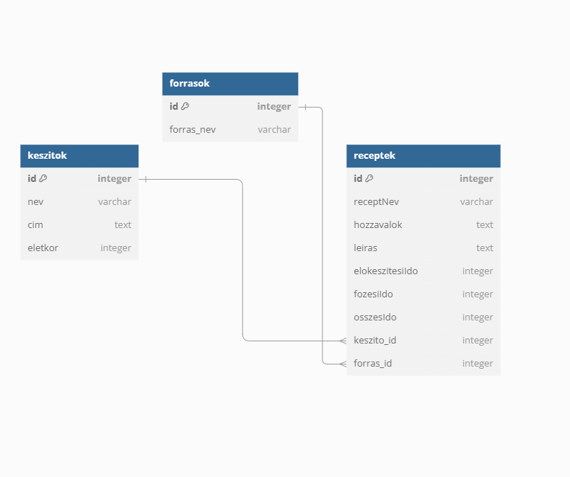

A programban ezeket a tárolt adatokat olvassuk be, és rendszerezzük osztályok alapján. 3 osztály található. Az osztályokban található getter-setter logika, ami a paramétereket validálja, egy konstruktor, ami az objektum létrehozását segíti, illetve egy ToString metódus, ami a console -ra való kiírást segíti. A program először csatlakozik az adatbázishoz a MySqlConnection modullal, a megadott paraméterek alapján. A program ezután a TableSelect metódussal lekérdezi a megadott paraméter alapján az adott táblából az összes adatot, majd egy logikát használva pédányosítja azokat. A main programban található 5 metódus, amelyekkel kiválogatjuk az adatokat. Az egyik ilyen a ReceptDarabszam, amely kiírja a console -ra, hogy hány recept van az adatbázisban. A másik metódus a ReceptValogatas. Ez a metódus kiválogatja azokat a recepteket, amelyek 35 percen belül elkészíthetők. A SzeretemAChilit metódus összegyűjti azokat a recepteket, amelyekben szerepel a „Chili” szó, majd kiírja azokat, és összeszámolja, hogy összesen hány darab ilyen recept van, és a KeszitoKereses metódus meghatározza az összes készítő id-t, és a megadott paraméter (szám) alapján kikeresi az egyező id-vel rendelkező személy nevét, és out paraméterként visszaadja az id-jét is (hibás id megadás esetén új id-t kér a program). Végül a RefFeladat metódussal a program bekéri egy készítő id-jét, és visszaadja, hogy melyik az első recept az adattáblában, amit ő készített el az adott id -vel rendelkező készítő. A program indításakor lehetőség van ezek metódusok meghívására, hiszen a program bekér egy számot 0 -től 8-ig, így a felhasználó dönti el, hogy mit csináljon a program.